Київський національний університет імені Тараса Шевченка

факультет кібернетики

Інструкція користувача

для програмного моделюючого комплексу

Виконали:

Кравченко Роман Володимирович

Удовенко Андрій Анатолійович

Куліш Ігор Вадимович

Демченко Ганна Андріївна

Київ – 2013

Програмне забезпечення

Програмний комплекс розроблений на основі мови програмування С++, використовуючи Qt5.0.1 та Wolfram Mathematica 8.0.

Тому для налаштування можливості поєднання С++ та Mathematica потрібно скопіювати вміст папок, які знаходяться в папці

..\ProgramFiles\Wolfram\Research\Mathematica\8.0\SystemFiles\Links\MathLink\DeveloperKit\Windows\CompilerAdditions\mldev32

у відповідні папки:

..\Qt5.0.1\Tools\MinGW\i686-w64-mingw32\lib

..\Qt5.0.1\Tools\MinGW\i686-w64-mingw32\include

..\Qt5.0.1\Tools\MinGW\i686-w64-mingw32\bin

Весь код проекту та документацію до нього можна завантажити з сайту github.com, використовуючи розподілену систему керування версіями файлів та спільної роботи Git. Адреса для клонування:

<https://github.com/romathebest/stoyan.git>

З запитаннями по роботі комплексу, побажаннями та пропозиціями пишіть авторам: [roma-the@yandex.ua](mailto:roma-the@yandex.ua), [andreyud@ukr.net](mailto:andreyud@ukr.net), [IhorKulish@ukr.net](mailto:IhorKulish@ukr.net).

Інструкція

1. З самого початку треба налаштувати з’єднання з математикою. Для цього в верхньому лівому куті екрану знаходимо кнопку «Підключити Wolfram» (праворуч від якої є напис «Wolfram Mathematica 8.0 не підключена») та відкриваємо потрібний файл «MathKernel.exe», що знаходиться в корені Wolfram Mathematica. Після проведення цих дій має з’явитися повідомлення «З’єднання встановлено».
2. Далі ми обираємо параметри нашої задачі. Їх кількість може бути довільною (як і їх імена можуть задаватися користувачем самостійно), також за бажанням можна задати стаціонарну чи нестаціонарну задачу (залежно від того, включається змінна *t* до списку параметрів чи ні). Для підтвердження натискаємо відповідну кнопку.

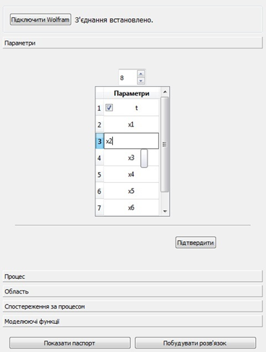

1. На наступному кроці задається процес. Тут можна обрати один з трьох можливих варіантів задачі.

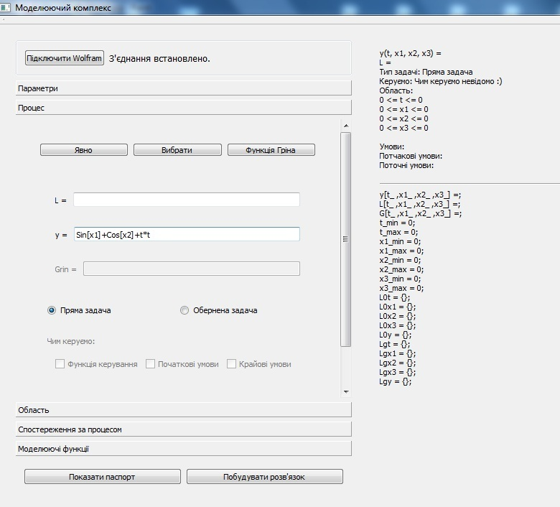

Задачу можна задати в явному вигляді (ввести власноруч оператор L та функцію y, яка залежить від вищезаданих параметрів). Або задати функцію Гріна. Також є можливість «Вибрати» задачу з деякого переліку готових задач.

Далі ще ми вибираємо тип задачі: пряму чи обернену. В разі вибору другого варіанту ми також маємо задати параметр керування зі списку: функція керування, початкові умови, крайові умови.

Крім цього права сторона екрану до горизонтальної лінії відображає всі існуючі значення, які задаються користувачем. Під лінією висвітлюються ті ж самі значення, тільки у вигляді, який вимагає Wolfram Mathematica 8.0.

1. Задаємо область. Тут обираємо бажані проміжки для кожного параметра. Програмою передбачено, що ліве обмеження не може перевищувати праве значення. По завершенню натискаємо кнопку «Підтвердити».

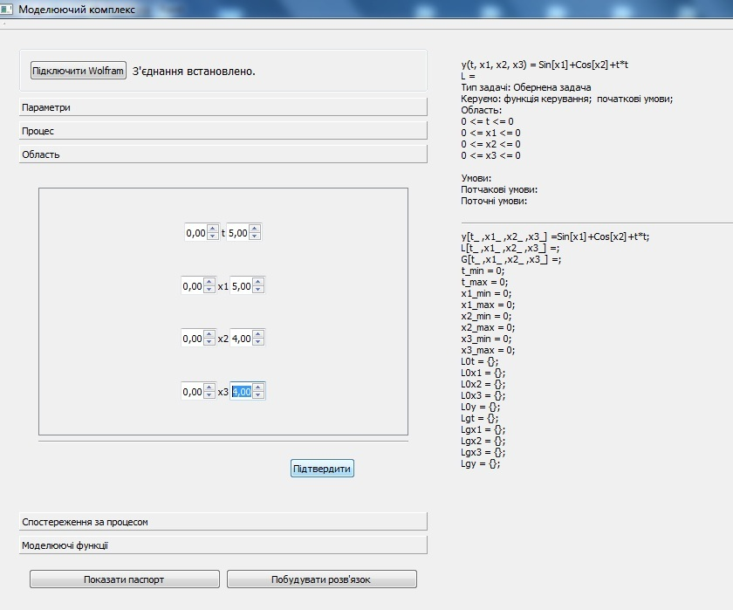

1. В пункті «Спостереження за процесом» ми задаємо початкові умови (в момент часу t=0) та довільну кількість довільних поточних умов:

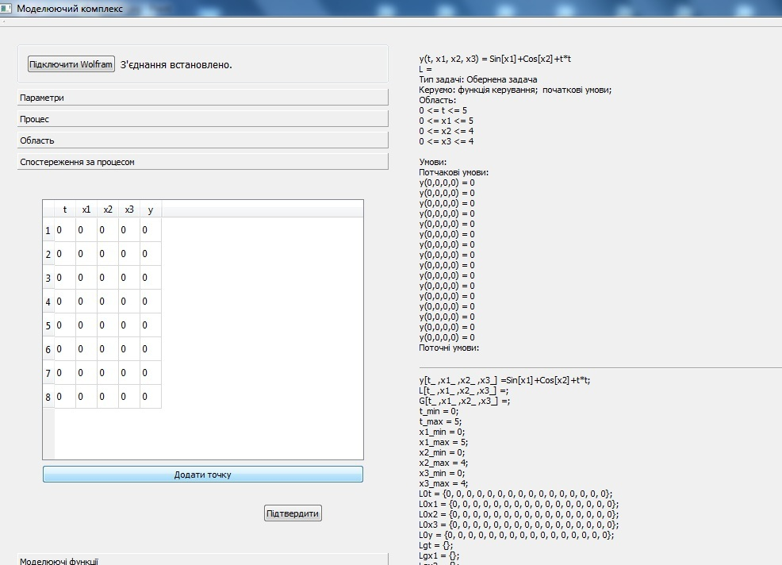

1. «Моделюючі функції»

Після проведених дій – потрапляємо у вікно з введенням параметрів для побудови моделюючих функцій *U, Uo, U*г. Тут користувачеві пропонується обрати метод задання даних функції: неперерно або дискретно. У неперервному випадку ми задаємо проміжки зліва і справа від нашої визначеної області, в яких будуть будуватися моделюючі функції(у випадку з початковими умовами *Uo* ми вводимо область тільки зліва для змінної часу). У дискретному випадку нам потрібно задати набір точок поза областю для побудови матриць.

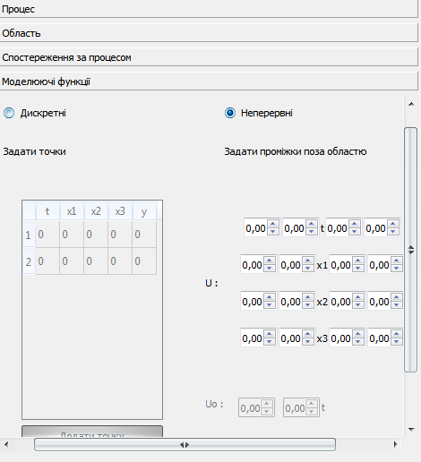

1. Кінцевими етапами є показ паспорта (але він і так доступний протягом всього часу редагування задачі) та побудова розв’язку.

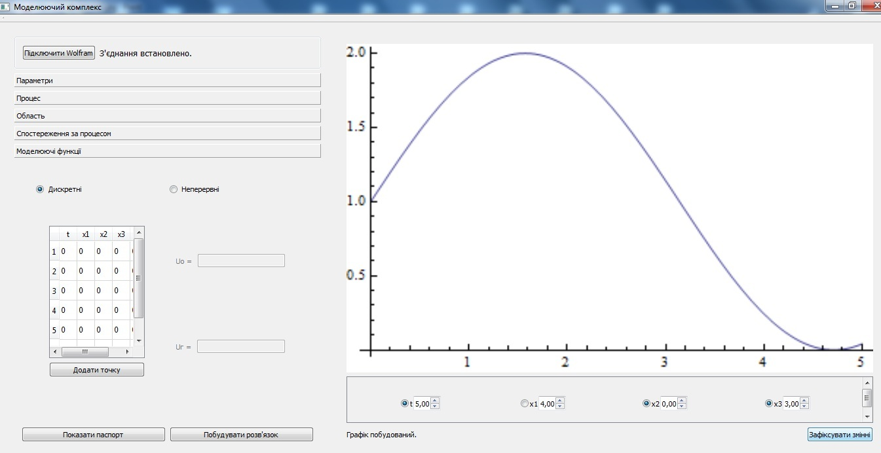

Оскільки графік розв’язку завжди зображується в двовимірній системі координат, то необхідною умовою є фіксування всіх параметрів, крім одного (без виконання цієї умови графік не будується).